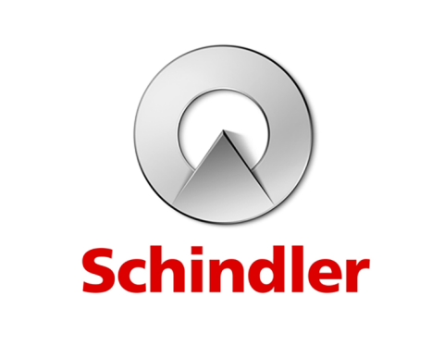
Schindler je sinonim za mobilnost.
Mobilnost potrebuje strokovnjake.

Skupina Schindler je bila ustanovljena leta 1874 v Švici in je eden izmed vodilnih dobaviteljev dvigal, tekočih stopnic, tekočih trakov in sorodnih storitev. Schindlerjeve rešitve za mobilnost vsak dan poganjajo milijardo ljudi po celem svetu. Uspeh podjetja zavisi od več kot 60.000 zaposlenih, ki delajo v več kot 100 državah.

Prodajna podpora NI/MOD (m/ž)
Kraj dela: Ljubljana

Schindler išče motivirano osebo, ki stremi k izjemnim rezultatom in h kakovosti v vsem, kar počne. Glavna odgovornost osebe, katera bo delala kot prodajna podpora, bo urejanje dokumentacije na področju prodaje novih naprav, skrb za pravočasno izstavitev računov in finančnih zavarovanj ter komunikacija in skrb za kupce.

Mobilnost potrebuje TEBE. To so tvoji glavni izzivi:

- Priprava in izstavljanje pogodbi, predračunov, računov, montažne in projektne dokumentacije ter dokumentacije za kupca v Sloveniji
- Komunikacija s kupci vezana na izdajo računov, potrditev situacij in prejem plačil.
- Aktivno in učinkovito odpravljanje reklamacij v dogovorjenih rokih.
- Skrb za povečanje zadovoljstva kupcev, izboljšanje notranje učinkovitosti, uvajanje izboljšav v prodajni in izvedbeni proces.
- Spremljanje portala javnih naročil in priprava dokumentacije za javne razpise.
- Priprava finančnih zavarovanj ter skrb za prejeta in izdana finančna zavarovanja.
- Urejanje baz podatkov in evidenc (ponudbe, podpisane pogodbe, finančna zavarovanja).
- Zbiranje in obdelava delovnih nalogov oddelka montaže.
- Skrbna in pravočasna izdelava poročil, evidenc dela.
- Izdelava poročil in priprava analiz.

Katere zahteve je potrebno izpolniti?
- dokončan visokošolski program ekonomske ali podobne smeri (VI ali VII stopinja)
- delovne izkušnje na področju administracije bomo vzeli kot prednost
- napredno znanje in uporaba MS Office programov
- odlične komunikacijske sposobnosti
- samoiniciativnost, natančnost, organiziranost in usmerjenost k reševanju težav
- prilagodljivost in usmerjenost k notranjim in zunanjim strankam
- razvite veščine analitike in usmerjanje na podrobnosti
- aktivno znanje angleščine, zaželeno znanje hrvaškega / srbskega jezika

Kaj še morate vedeti?
Delovno mesto je odlična priložnost za začetek kariere v ambicioznemu mednarodnemu podjetju in razvoj v dinamičnem okolju ter pridobivanje regionalnih izkušenj.

Če menite, da imate to, kar potrebujemo, se veselimo srečanja z Vami!

Svoj življenjepis lahko pošljete na naslov jasmina.popovic@schindler.com, ne kasneje kot 18.7.2021.

Kontaktirali vas bomo, če boste izbrani v ožji izbor.

